Název školy: Základní škola Chomutov, Písečná 5144
Název materiálu: VY_52_INOVACE_33_Rostliny_(plody_obilí_byliny)_šg2
Číslo projektu: CZ 1.07/1.4.00/21.3355
Autor: Mgr. Štěpánka Giptnerová
Datum tvorby: 16. 04. 2012
Cílový ročník: 4. ročník
Vzdělávací oblast/obor/okruh: ČaJS-PŘ
Klíčové slovo: plody, obilí, léčivé byliny, trávy
Anotace: Pracovní list slouží k opakování rostlin, druhů obilí, trav, poznávání plodů a léčivých rostlin. Materiál obsahuje i správné řešení.

ČaJS – Př – Rostliny (plody, obilí, byliny)
1. Doplň tajenku:
 |  |  |  | 1. |  |  |  |  |  |  | - Samičí část květu
 |  |  | 2. |  |  |  |  |  |  |  | - Lepkavá část pestíku
 | 3. |  |  |  |  |  |  |  |  |  | - Stonek nenesoucí listy
 |  |  |  | 4. |  |  |  |  |  |  | - 4. měsíc v roce
5. |  |  |  |  |  |  |  |  |  |  | - Neobsahují zeleň listovou a rozmnožují se výtrusy
Slovo z tajenky dopiš na tečky a uveď vždy 3 příklady:
………………… listnatých stromů - _________ _________ _________
lesní ……………… - _________ _________ _________
………………… ovocných stromů - _________ _________ _________
………………… zeleniny - __________ ___________ ___________
2. Spoj léčivou bylinu na obrázku se správným názvem:
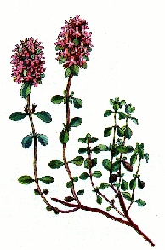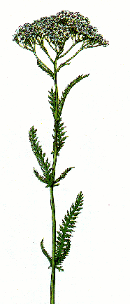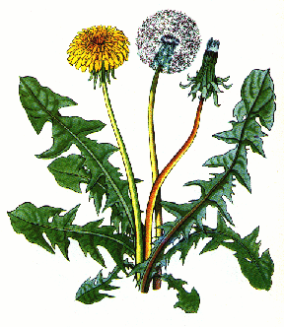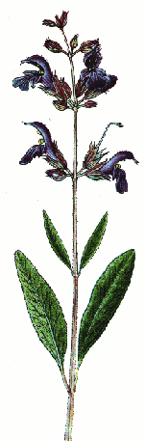
šalvěj lékařská řebříček obecný
mateřídouška obecná smetanka lékařská
3. K obrázku doplň název plodu a podle nápovědy zakroužkuj uvedené písmeno:
______________________________ 1. písmeno
 ______________________________ 1. písmeno
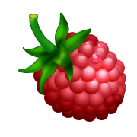 ______________________________ 4. písmeno
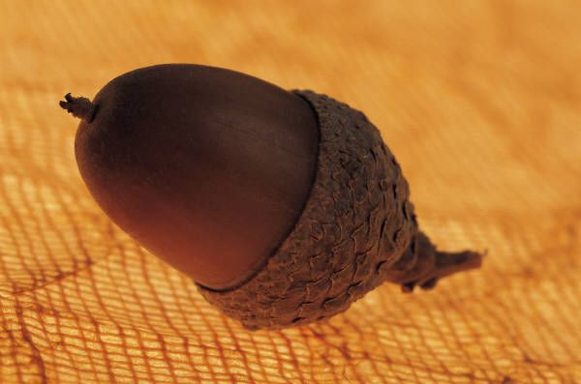 ___________________________ 3. písmeno
___________________________ 4. písmeno
Vypiš za sebou zakroužkovaná písmena: ____________________________.
Uveď druhy, které znáš: _________________________________________.

4. Mezi názvy podtrhni trávy:
mák vlčí len setý
kopretina bílá lipnice luční
bojínek luční kostival lékařský
řepka olejka ovsík vyvýšený

ČaJS – Př – Rostliny (plody, obilí, byliny)
1. Doplň tajenku:
 |  |  |  | 1. | P | E | S | T | Í | K | - Samičí část květu
 |  |  | 2. | B | L | I | Z | N | A |  | - Lepkavá část pestíku
 | 3. | S | T | V | O | L |  |  |  |  | - Stonek nenesoucí listy
 |  |  |  | 4. | D | U | B | E | N |  | - 4. měsíc v roce
5. | H | O | U | B | Y |  |  |  |  |  | - Neobsahují zeleň listovou a rozmnožují se výtrusy
Slovo z tajenky dopiš na tečky a uveď vždy 3 příklady: (žáci dopisují různé plody)
………………… listnatých stromů - _________ _________ _________
lesní ……………… - _________ _________ _________
………………… ovocných stromů - _________ _________ _________
………………… zeleniny - __________ ___________ _________
2. Spoj léčivou bylinu na obrázku se správným názvem:
mateřídouška řebříček smetánka šalvěj
obecná obecný lékařská lékařská

3. K obrázku doplň název plodu a podle nápovědy zakroužkuj uvedené písmeno:
OKURKA 1. písmeno
BORŮVKA 1. písmeno
MALINA 4. písmeno
ŽALUD 3. písmeno
RYBÍZ 4. písmeno
OBILÍ
Vypiš za sebou zakroužkovaná písmena: _______________________.
pšenice, ječmen, žito, oves
Uveď druhy, které znáš: ____________________________________.
4. Mezi názvy podtrhni trávy:
mák vlčí len setý
kopretina bílá lipnice luční
bojínek luční kostival lékařský
řepka olejka ovsík vyvýšený

Zdroje:
Ilustrace: www.office.microsoft.com, 16. 04. 2012 http://www.herbavitalis.cz/herbar.html#jitrocel, 16. 04. 2012, léčivé byliny

